房屋租赁合同
甲方(甲方)： 科立视材料科技有限公司
乙方(乙方)：
根据民法典及相关法律法规的规定，就乙方向甲方承租位于福建省福州市马尾区马尾镇儒江西路12号T2大楼3楼部分办公房等相关事宜，经甲乙双方协商，订立本合同。
1、解释：
1.1在本合同内，除非上下文另行约定或他指，否则：
“双方”，指本合同签订双方
“甲方”，指：科立视材料科技有限公司；
“乙方”，指：
“合同”，指本办公室租赁合同：“办公室”，指本合同的承租办公室；
“承租办公室”，指乙方向甲方承租的位于福建省福州市马尾区马尾镇儒江西路12号T2大楼3楼部分办公房。；
1.2凡提及条款，指本合同的条款。
2、当事人双方
2.1甲方： 科立视材料科技有限公司
联系地址：福建省福州市马尾区马尾镇儒江西路12号
联系人： 联系电话：
2.2乙方：
联系地址：
联系人： 联系电话：
3、租赁物
3.1办公室坐落：承租办公室位于福建省福州市马尾区马尾镇儒江西路12号T2大楼3楼。
3.2承租办公室平方数：71.5㎡（含公摊）（具体详见附件1）。
3.3租赁用途为：办公。
乙方承诺：承租办公室仅用于乙方作为员工办公使用，除征得甲方书面同意外，乙方不得变更办公室用途。
乙方确认：办公所处的地段、规划、结构、设施等全部条件均符合其承租目的，适合作为办公使用。
乙方不得转租、分租、合作、承包、分包租赁房屋或实施任有导致租赁房屋实质上被全部或部分转租、分租的行为。乙方若将房屋用于关联企业使用须经甲方书面同意。
3.4乙方不得转租、分租、合作、承包、分包租赁房屋或实施任何导致租赁房屋实质上被全部或部分转租、分租的行为。乙方为法人单位的，如将房屋用于关联方使用须经甲方及其代理人书面同意。
3.5乙方必须自行负责解决在装修和使用过程中涉及的有关手续和相关事宜(包括工商、税务登记、卫生、安全、环保、城市管理、特种行业管理、消防审批手续和验收等），并承担全部费用。
3.6租赁过程产生的各种税费由甲方、乙方及其代理人按国家相关规定各自承担，如有未规定的，由乙方承担。物业管理费、水费、电费及通讯费、电视收视费、卫生保洁费，以及消防器材等经营管理的各项费用由乙方自行承担。
3.7经甲方及其代理人书面同意，乙方在承租期间可以对承租房屋进行初装修或二次装修，但乙方不得对房屋的主体结构进行任何改变，装修费用由乙方自理。租赁期满或因乙方原因提前终止合同时，依附于房屋的固定装修(如隔墙、地砖或地板、吊顶、门、窗、壁橱、防盗网等)不计残值无偿归甲方所有，乙方不得恶意损坏和拆除。
3.8合同履行未满一年，除另有约定外，甲方、乙方均不得单方提前终止合同，否则视为违约，违约方应向对方支付与合同履约保证金相同数额的违约金。承租期内，合同履行满一年后，若甲方或乙方单方面提前解除合同，应提前三个月书面通知对方，经双方协商一致，按实际租赁期限结算租金后，合同履约保证金全额无息退还。
4、租赁期限
4.1合同租期为伍年，自2026年8月1日起至2031年8月1日止。
5、租金
5.1租金：标准为人民币【】元/㎡，租金无递增，按月租金含税金额【】元/月（大写：【】），计算方式如下：
(不含税【】元/㎡×71.5㎡=【】元/月；增值税9%=【】元/月)。
5.2租金支付时间：租金按月支付(先付后用)，乙方应当自合同签订当日起向甲方支付当月租金，并于每月【20】日前（含当日）支付当月租金。
5.3租金支付方式:乙方应当在约定的支付租金日期前以银行转账方式将租金支付给甲方。乙方应当将租金付至甲方指定的如下帐户：
户名：科立视材料科技有限公司
开户行：中国建设银行股份有限公司福建省分行营业部
银行账号：35001002406059668899
5.4发票开具：甲方应在收到乙方支付相关费用后，向乙方开具对应金额的合法有效发票。
6、其他费用
6.1租赁期间，因乙方使用租赁房屋所产生的物业管理费、水费、电费及通讯费、电视收视费、卫生保洁费，以及消防器材等经营管理的各项费用，均由乙方承担，并应在当月支付租金时一并向甲方结清截止至当月的全部尚欠款项。计费标准详见附件2，若有关计费标准因市场价格变化而提高的，则按照提高后的市场价格对前述费用进行结算。
7、履约保证金及其支付方式
7.1本合同签订之自起 3个工作日内,乙方应向甲方上述收款账户支付相当于【2】个月的租金和物业管理费，共计人民币【】元
7.2乙方支付的押金并非之方预付的租金或其他费用，是乙方履行本合同约定义务的保证。租赁期限届满或合同解除后【15】日内，同时满足以下条件时，甲方应当在扣除乙方应承担的租金、费用以及违约赔偿金等所有费用后，将租赁押金剩余部分无息退还给乙方：
(1)乙方未对租赁房屋造成损坏，或已经将损坏的按照甲方的要求办公房修复并经甲方书面确认;
(2)乙方按照本合同约定的方式将租赁房屋现状交还给甲方;
(3)乙方使用租赁房屋地址办理工商注册的，已将工商注册地址迁移，并办理完毕法律及政府规定的其他手续。
(4)乙方已将租赁房屋的水电费、物业管理费等全部结清
(5)合同解除并非因乙方违约行为所致。
7.3若乙方未能履行合同义务(包括但不限于未及时支付租金或其他费用等)，甲方有权直接从履约保证金扣除。
若在合同履行过程中，租赁押金因乙方原因被甲方直接扣除的，乙方应当自收到甲方扣除通知之日起3日内补足履约保证金，否则甲方有权解除合同，并要求乙方10内搬出目标房屋，且向甲方赔偿由此造成的全部损失。
8、使用及维护义务
7.1乙方在承租期间应当维护其使用的水电空调等各项设备、设施，不得损坏。水、电、中央空调等各项设备被乙方人员故意或因操作不善等原因损毁的，由乙方负责赔偿。
7.2若由于自然灾害等不可抗力，造成承租房屋主体结构或房屋交付时已有的附属设施无法正常工作或使用，或导致水、电、宽带、中央空调等供应中断，因此给乙方造成的损失由乙方承担，但甲方应负责修复相关附属设施。
7.3因乙方原因造成承租房屋的损坏，或乙方使用承租房屋过程中产生的浓烟、火、漏水、噪音等直接或间接地对任何人或任何物造成任何损坏或伤害，及与此相关之任何人提出的所有费用、索赔、要求、行为、责任和法律程序，乙方应承担全部责任。
9、违约责任
若因乙方存在本合同第9条款约定的情形之一致使甲方单方解除合同的，乙方应当承担违约责任。
10、合同解除与终止
乙方有下列情形之一的，甲方可提前终止合同，收回承租房屋，给甲方造成损失的，由乙方负责赔偿：
9.1.擅自将房屋转租的；
9.2.擅自将房屋转让、转借他人或擅自调换使用的；
9.3.利用承租房屋进行违法活动的。
11、税费
因履行本合同产生的税费按法律规定由甲乙双方各自承担。双方在缴税问题上如需对方支持的，双方本着互惠互利的原则友好协商解决。
12、争议解决
双方应当本着诚实信用原则，全面及时履行本合同。一旦发生纠纷，双方应尽量友好协商解决，如协商不成，任何一方均可将纠纷提交房屋所在地人民法院诉讼解决。
13、其它事项
本合同经甲乙双方签章后生效。本合同壹式肆份，甲方持有贰份，乙方持有贰份，具有同等法律效力。
甲方(签章)：科立视材料科技有限公司
签订日期：

乙方(签章)：
签订日期：

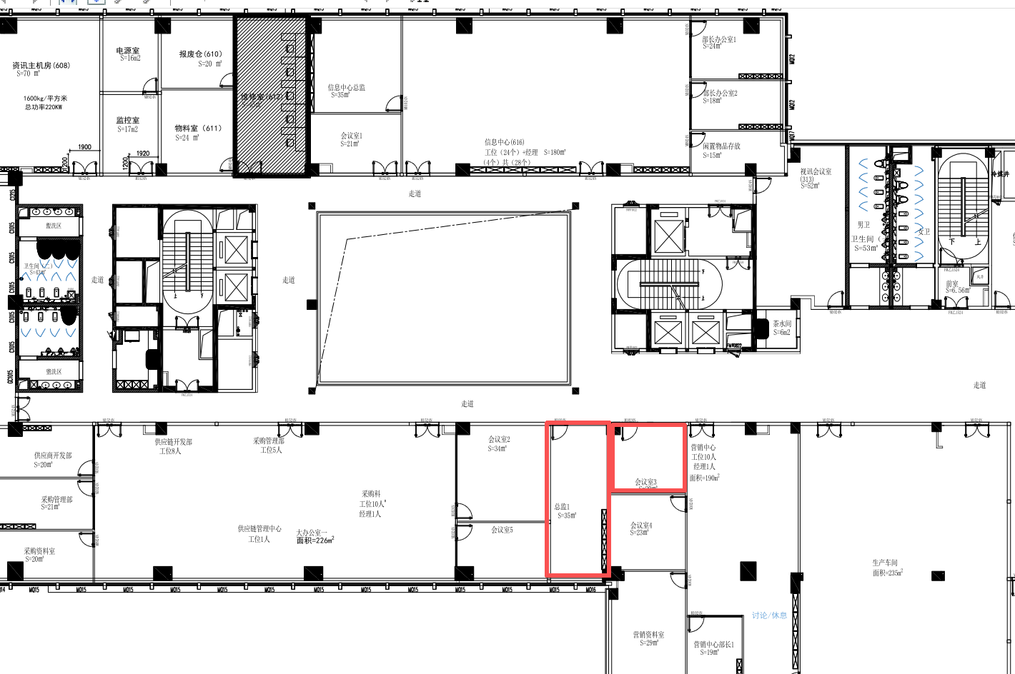
附件1：

附件2：
费用类别 | 计算公式
水费 | 当月平均电价*实际抄表数+17%公摊费用
电费 | 当月市水价*实际抄表数+17%公摊费用
物业管理费 | 租赁面积（含公摊）*不含税6元/月（增值税6%）
注:
1、以上价格视情况定期更新；
2、当月平均电价(含税)=当月电费清单之总电费/总电量。

